гп040020 Скамья для пресса Leco-IT Pro
gp040020 ABS bench Leco-IT Pro
Пакет 1

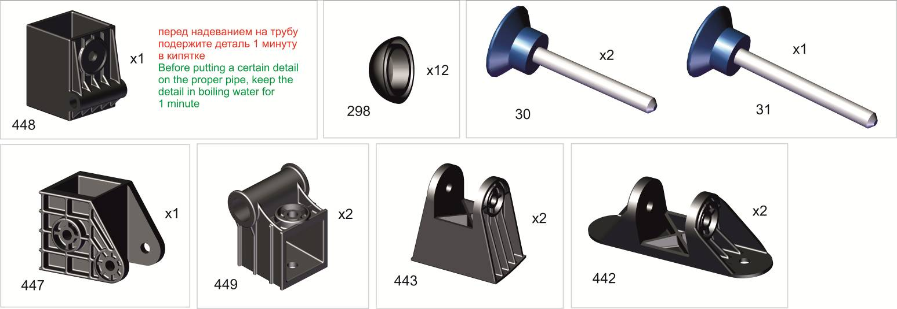

040020.10
040020.11

Пакет 2

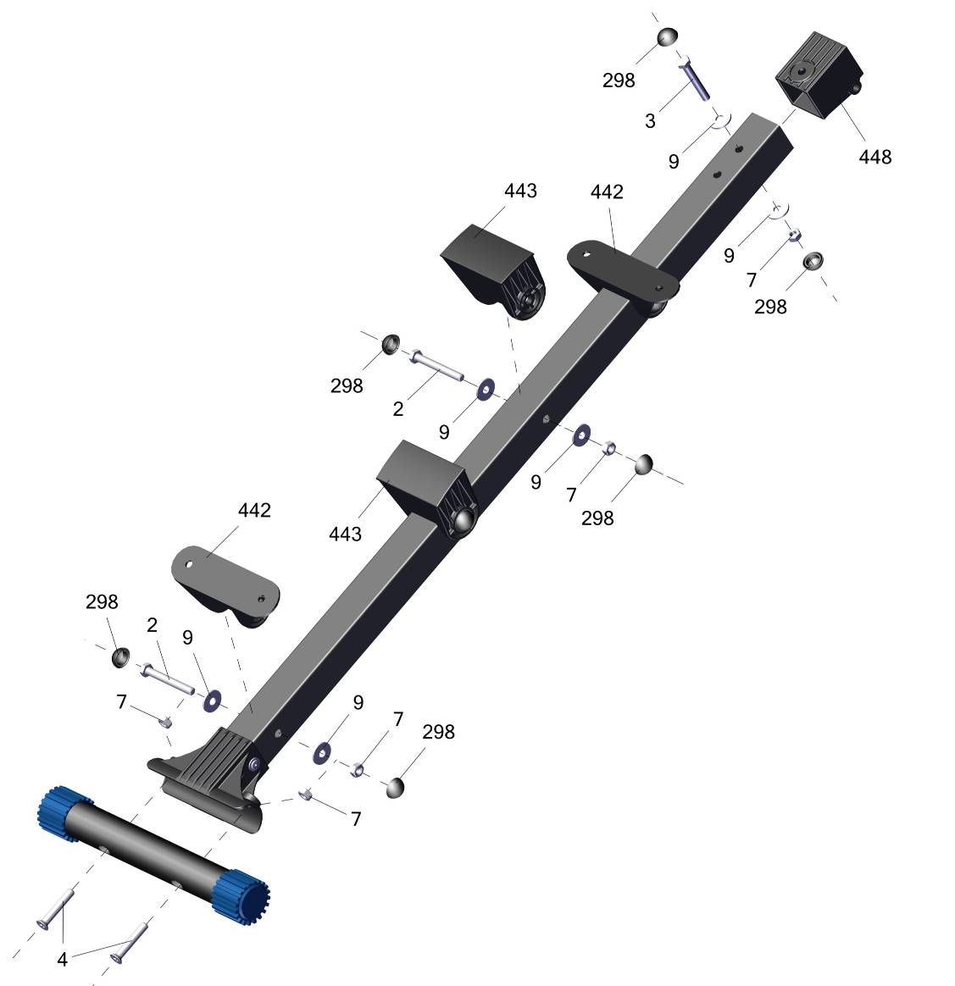
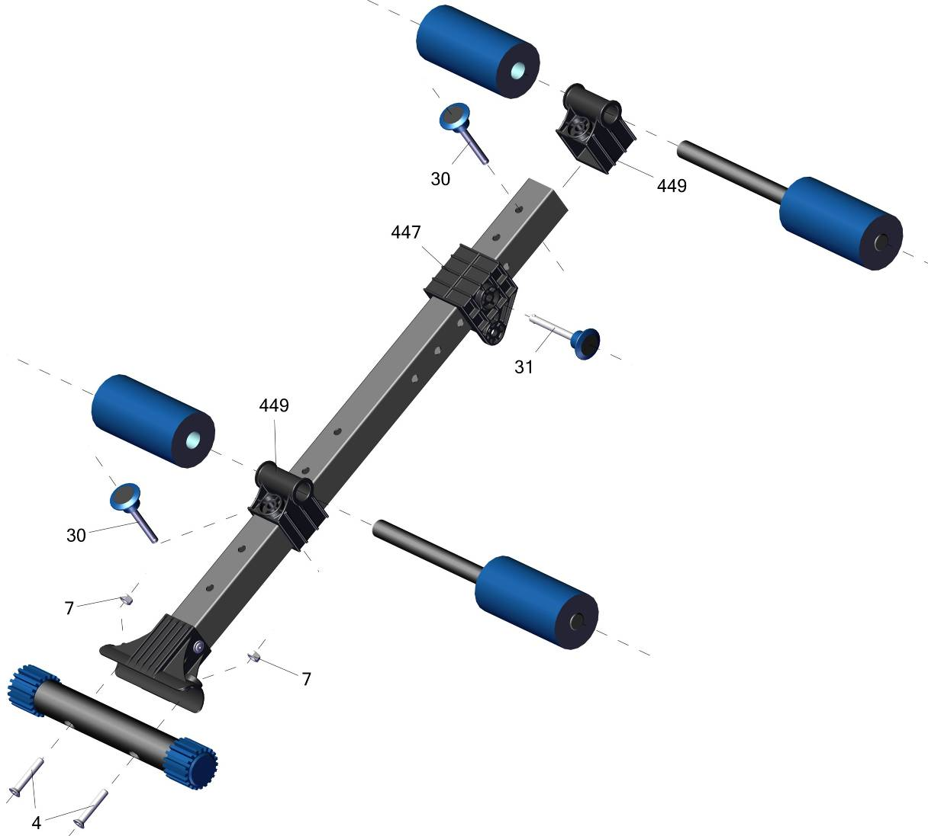
040020.10

040020.11
040020.10
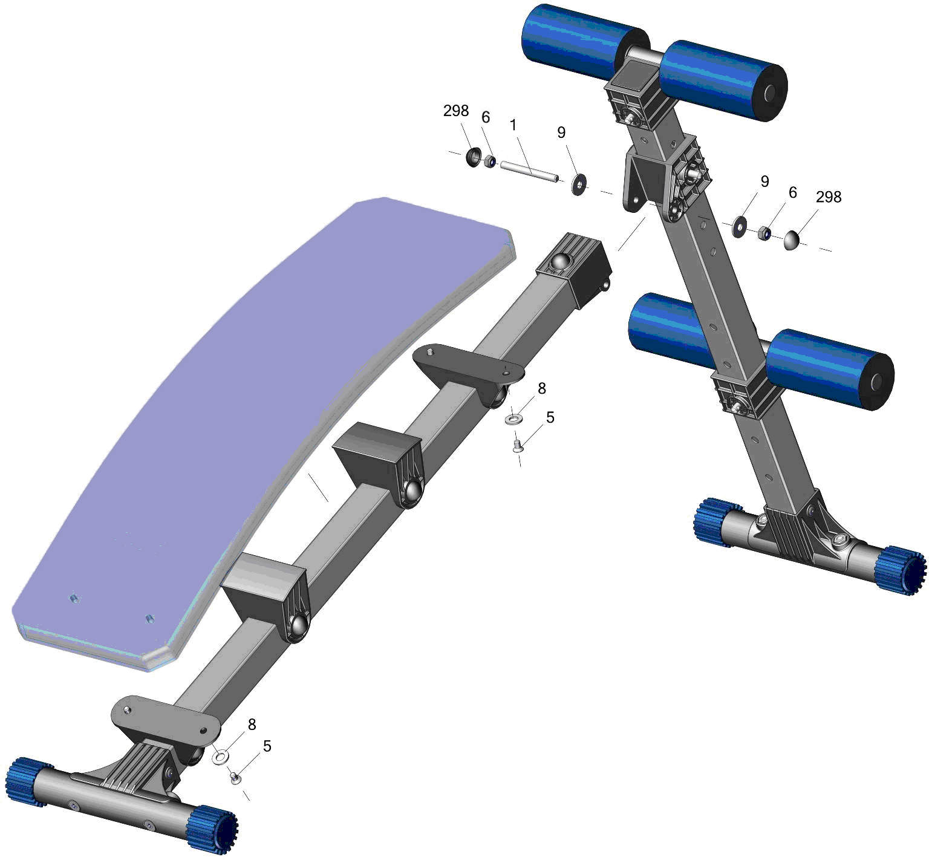
Assembly instructions.

Before installing the back it is necessary to install positions 442 and 443 on the frame. Connect the back with the position 443 in the place where the leg is going to be installed without tightening up the screws. After that bend the back and press it to the position 443 from the opposite side. Insert the screws with the washers and secure the back by tightening up the screws.

Электронный тренер гп040503
приобретаются отдельно
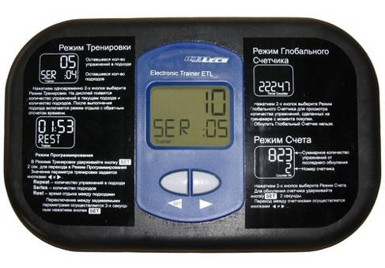
Фабрика Леко осуществляет очень строгий контроль комплектации, отсутствие детали крайне маловероятно.
Однако, в случае пересорта или отсутствия пластиковой детали или метизов (болтов, винтов, гаек и шайб), сфотографируйте выкладку пластиковых деталей и метизов и вышлите фото на адрес службы техподдержки Леко stpleco@gmail.com. Также сфотографируйте и вышлите фото штампа с последней страницы инструкции по сборке, где указан номер комплектовщика и другие необходимые данные.
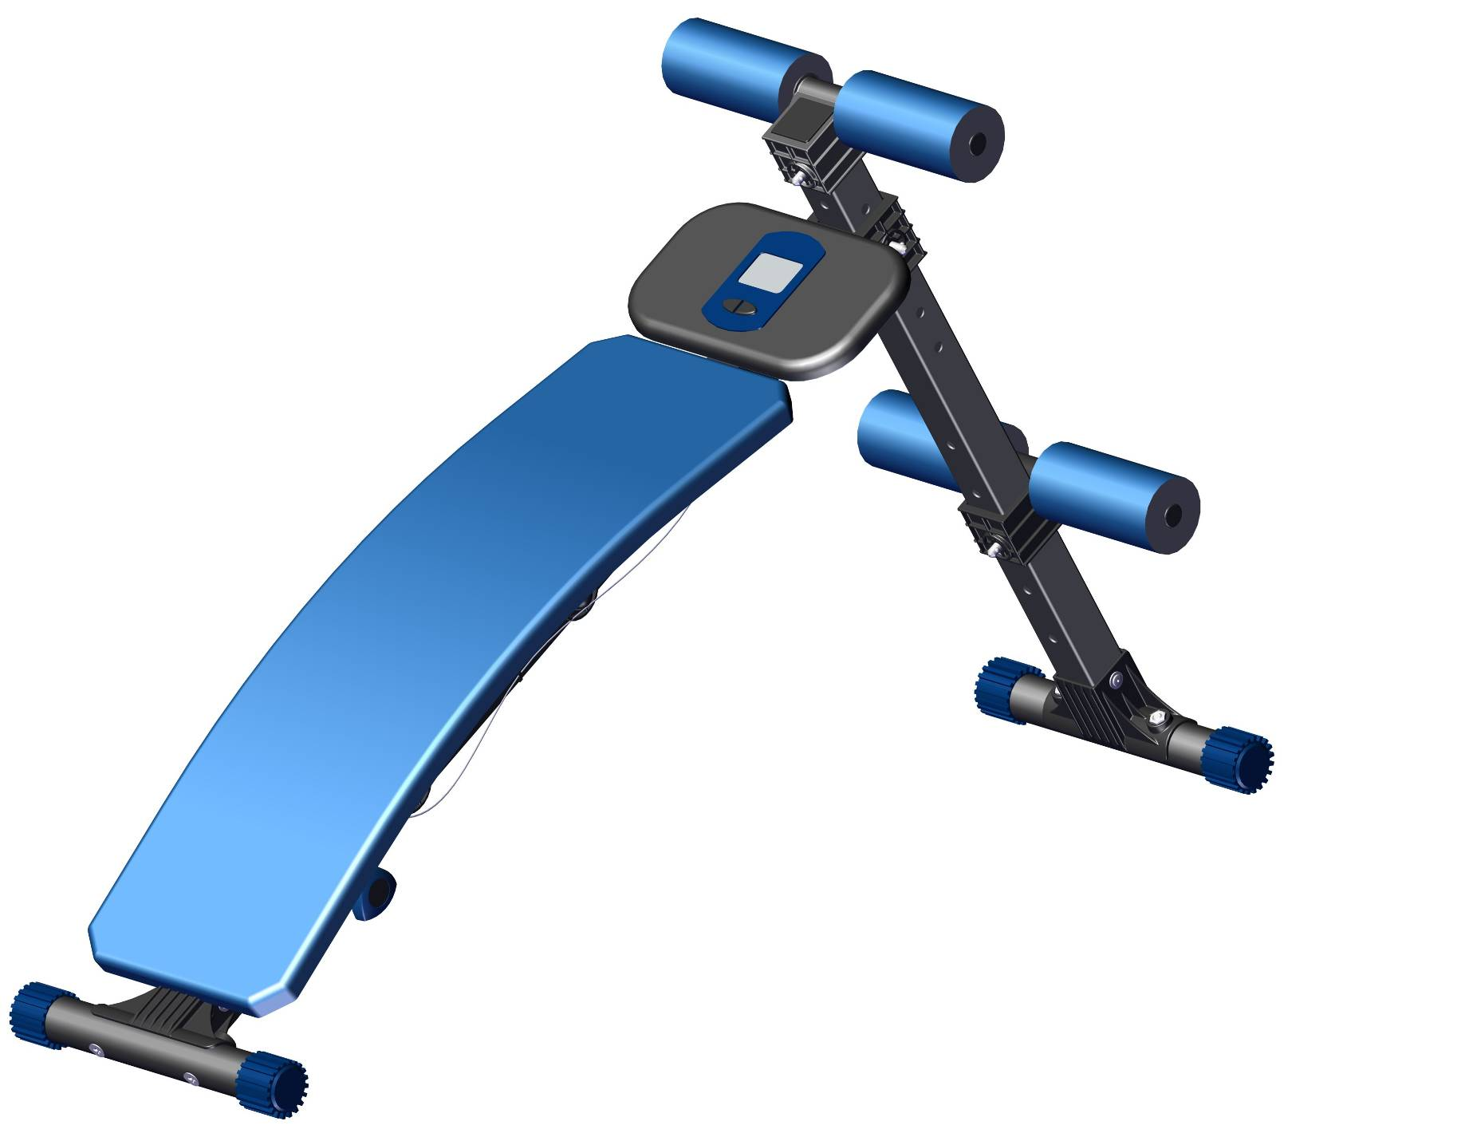
Заводской номер партии________________
Serial number of the Party
ФИО упаковщика______________________
Name of the packer
Дата упаковки_________________________
Packaging date
ФИО контролера ОТК__________________
Name of the controller from TCD
input.doc

Адрес:
Фабрика спортивных изделий ЛЕКО,
Россия, 141830, Московская область, Дмитровский район, с.Синьково

Address: Post code: 141830
Sporting Goods Factory, Sinkovo, Dmitrov Disctrict, Moscow region, Russia.

